Дзяржаўная ўстанова адукацыі

“Баршчоўскі дзіцячы сад-базавая школа”

ПЛАН-КАНСПЕКТ ПАЗАКЛАСНАГА МЕРАПРЫЕМСТВА

“І ПЕСНЮ РОДНУЮ ЛЮБЛЮ… ”

Давыдаў Андрэй Уладзіміравіч,

настаўнік беларускай мовы і

літаратуры

*Від правядзення мерапрыемства:* ГАСЦЁЎНЯ-СУСТРЭЧА

**Мэта:** выхоўваць цікавасць да гісторыі малой радзімы, да мінулага, пачуццё гонару за свой народ, за сваіх землякоў, іх духоўную спадчыну.

**1 вядучы:** У гісторыі беларускага народа фальклор доўгі час быў адзінай формай мастацкайтворчасці, і вядучае месца ў ім займала песня. Максім Багдановіч пісаў пра народную песню:

*Штодзённымі клопатамі поўна людское жыццё*

*Але, калі зварухнецца душа чалавека,*

*Толькі песня здолее патоліць яе.*

*Шануйце ж песні свае!*

**2 вядучы:** Добры дзень, дарагія прысутныя, госці! Сёння мы сабраліся на сустрэчу пакаленняў, каб пагаварыць пра песню. Пра народную песню, якая была, ёсць і будзе спадарожніцай жыцця чалавека. Якая прысутнічала і суправаджала многія моманты яго жыцця.

**1 вядучы:** Хачу, каб кожны ведаў песні роднае Беларусі!

Ведаў і сэрцам казаў: “Песняй продкаў маёй ганаруся !”

**2 вядучы:** Паклон ім, жніўным і калядным,

Жартоўным, сумным і крутым,

І як бяздоне – непраглядным.

І нібы сонца – залатым.

*(гучыць песня “Касіў Ясь канюшыну.”)*

**1 вядучы:** У песнях беларусаў шмат хараства і грацыі. Калі беларуская дзяўчына дзе-небудзь у лесе ці на паляне зацягне вяснянку, у яе песні адбіваецца лікаванне веснавой прыроды, ціхая радасць, прабуджэнне вясны. А калі жнеі вяртаюцца дахаты, асабліва пасля дажынак, то з іх грудзей вылівалася вясёлая бадзёрая песня, у якой чуецца задаволенасць пасля дзённай працы.

**2 вядучы:** Культурны дзеяч Вацлаў Ластоўскі гаварыў: “Дакуль у народзе жыве песня яго, датуль народ мае душу сваю. Замрэ песня, і душа ў народзе замрэ, астанецца ён бяздушнай істотай. Песня народная – гэта бяздонны скарб паэзіі, неацэнная ўласнасць, якую народ павінен шанаваць і перадаваць з пакалення ў пакаленне”

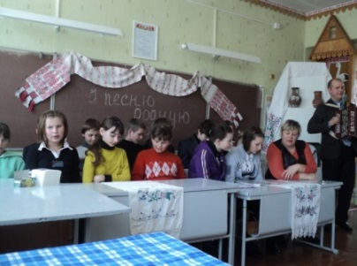(*Гучыць песня “На вуліцы грымата”)*

**1 вядучы:** Калі паўстала народная песня? Дарэмна шукаць гэтага часу. Навуковыя доследы не могуць адзначыць час паўстання народнай песні. Радзілася яна на свет разам з першымі людзьмі. Нечыя перапоўненыя пачуццём грудзі яе выспявалі, нечае кволае-чулае сэрца яе выпесціла – і гэтак пайшла яна ў свет, між людзей далей і далей, з вуснаў у вусны, з пакалення ў пакаленне і будзе жыць датуль, пакуль жыве душа ў народзе.

**2 вядучы:**  А цяпер мы хочым прывітаць нашых гасцей: Валянціну Гаўрылаўну, Вольгу Іванаўну, Ганну Мікалаеўну, Зінаіду Нікіцічну, Валянціну Міхайлаўну і Ганну Васільеўну! Мы папросім іх каб яны выканалі для нас якую-небудзь сваю мясцовую народную песню.

*( Гучыць песня жанчын)*

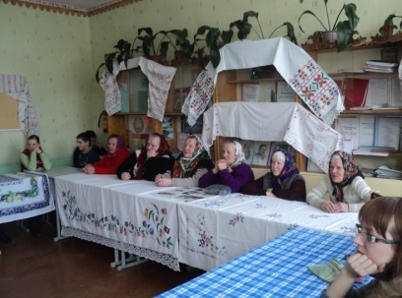

**1 вядучы:** Наша народная песня вылілася з сэрца, вуснаў і фантазіі ўсяго беларускага народа. І дзеля таго называецца народнай. Гэтую песню наш народ складаў вякамі ў розныя хвіліны свайго жыцця: ён нібы выкаваў шчырымі словамі ў вузкія рамкі песні ўсе свае радасці, сваё гора, долю і нядолю, слёзы жыццёвыя. Песня народная шчырымі словамі сабрала ўсё багацце красы і праўды для сваіх ўзораў. Так пра песню сказала беларуская паэтка Цётка.

*( Гучыць песня “Ехаў Ясь на кані”)*

**2 вядучы:** Багацце беларускай песні – незменнае: вяселле ці пахаванне, хрэсьбіны ці заручыны, кожны занятак, кожная пара года мае свае арыгінальныя спевы. Пачуцці, страсці выражаюцца ў спеве.

*( Гучыць песня “ Ой, у полі тры крынічанькі”)*

**1 вядучы:** Песня людская адбівае ў сабе душу чалавека, яго боль і гора, яго патрэбы і само жыццё. Як па абліччу пазнаюць чалавека, так і па песні, асабліва народнай, пазнаецца цэлая нацыя і яе характар і душа. Песня прыносіць многа карысці для народу: яна быццам зменшвае людскія няшчасці, пацяшае ў нядолі, а калі трэба, дык і весяліць. Песня – вялікая таемная сіла: яна дапамагае будзіць народ, заахвочвае яго да працы, кліча да святла, навукі, абароны роднага краю, на добрыя справы.

*(Гучыць песня “У суботу Янка ехаў ля ракі”)*

**2 вядучы:** У беларусаў ёсць многа жартоўных песень на многія выпадкі жыцця, якія падымаюць настрой.

*(Гучыць песня “ Захацела бабуленька”)*

**1 вядучы:** Вось паслухайце, як на гэту тэму разважае наш класік Якуб Колас: “Мяне ўражвала больш за ўсё: матчын голас. Нават калі яна сварылася на нас, голас не траціў мяккасці і дабраты. Я вельмі любіў, як яна спявала. Спявала маці, калі не было дома мужчын, бацькі і дзядзькі. Ці то саромелася яна, ці можа лягчэй было ёй думаць, успамінаць дзявочыя гады пад той просценькі напеў. А ўлюбёная матчына песня расказвала пра нешчаслівае каханне, гаротную долю дзяўчат. Ні матыву, ні слоў успомніць не магу, але здаецца яна недзе жыве вамне, і калі пачынаю ўяўляць нашу хату, здаецца чую і песню”.

*( Гучыць песня жанчын)*

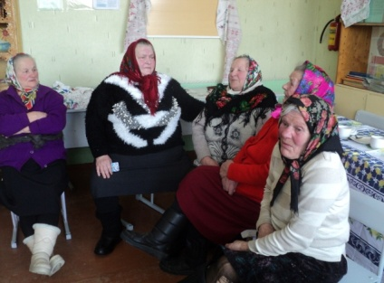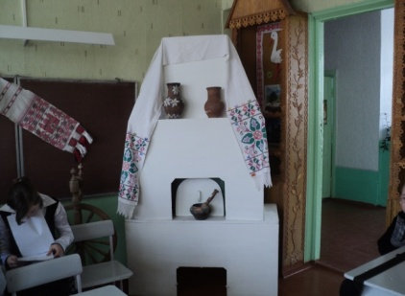

**2 вядучы:** Прыпеўка – тая песня, якую спяваюць усе. Гэтага дастаткова, каб прыпеўцы даць права на самую пільную і сур’ёзную ўвагу. Прыпеўкі ў многіх адносінах з’яўляюцца працягам старадаўняй песні. Песні, якія складаліся з кароценькіх радкоў вядомы здавён. Незвычайна развіты паралелізм робіць прыпеўку выразнай і надзённай.

*( Вучні і жанчыны спяваюць прыпеўкі)*

**1 вядучы**: Песня народа – гэта сапраўдная чалавечая душа. Цудоўная, шчырая, як народнае сэрца, мелодыя, высокапаэтычны верш народнае паэзіі з яго наіўнымі чаруючымі вобразамі і зваротамі, - усё гэта разам узятае падымае беларускую песню на высокамастацкі п’едэстал.

*( Гучаць песні жанчын і вучняў*)

**2 вядучы:** Праверачная і выпрабаваная часам, адшліфаваная ў сэрцах і ў вуснах тысяч безыменных майстроў, беларуская песня і сёння хораша служыць і будзе служыць людзям добрай воліў іх імкненнях да міру і шчасця на зямлі. Наш клопат, наш абавязак – каб яна і надалей развівала свае крыллі шырока над светам, каб яна несла ў свет высакародныя, прыгожыя і гуманныя думы, пачуцці і мары таленавітага, працавітага, гераічнага народа.

*( Гучыць песня “Бывайце здаровы…”)*